**«Профилактика плоскостопия у детей дошкольного возраста»**

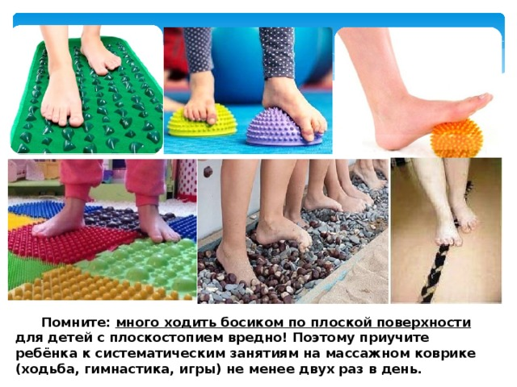

**Плоскостопие** - это заболевание опорно-двигательного аппарата человека, которое характеризуется изменением или деформацией формы стопы.

Плоскостопие может быть врождённым или же приобретённым. Врождённое выявляется на первом осмотре малыша врачом-ортопедом. В 3 месяца визит к ортопеду следует повторить, чтобы исключить признаки рахита, который бывает связан с плоскостопием. Когда малышу исполнится год, проводится ещё один осмотр. Если всё в порядке, следующий визит откладывается до 3 лет.

**Симптомы. На что следует обратить внимание, чтобы вовремя предотвратить сильную деформацию стоп?**

• Тревожным признаком является изношенность обуви с внутренней стороны. Проверьте несколько старых пар обуви: если подошва стерта у внутреннего края, возможно, следует проконсультироваться с врачом-ортопедом.

• Также симптомами плоскостопия бывают быстрая утомляемость при пеших прогулках, усталость и боль в ногах, отечность и появление судорог. При плоскостопии отекают не только стопы, но и лодыжки. Женщинам становится очень сложно ходить на каблуках. Из-за удлинения стопы старая обувь становится мала, приходится покупать туфли большего размера.

• Могут появиться боли в пояснице, коленях, бедрах,. Походка и осанка становятся неправильными, неестественными. Иногда плоскостопие способствует появлению вросшего ногтя.

**Факторы риска развития плоскостопия у детей.**

1) Наследственность. Если в семье у кого-то из родственников было плоскостопие, болели ноги, то опасность возрастает. Возможно врожденное плоскостопие в результате пороков развития, поэтому всех детей в возрасте 1 месяца, 3 месяцев, 1 года обязательно нужно показать врачу-ортопеду для исключения различных врожденных дефектов развития, в том числе и плоскостопия.

2) Повышенная масса тела. У «пухленьких детей» нагрузка на ноги вдвое, а то и втрое больше нормальной. Впрочем, «худенькие» так много двигаются, что тоже перегружают свои стопы.

3) Ношение неправильно подобранной обуви (узкой, широкой, совсем без каблука) тоже нанесет вред. Многие девочки-подростки так любят шпильки! А через несколько месяцев обращаются к ортопеду не только с болями в стопах, но и с болью в коленках.

4) Поднятие тяжестей или длительные нагрузки на ноги. Мальчишки иногда посещают спортивные секции, не задумываясь о последствиях. Прежде чем отдавать своего сына на растерзание тренера, обратитесь к врачу. Если ребенок здоров, тогда все нормально.

5) Перенесенная травма стоп.

6) Гипермобильность суставов (чрезмерная «гибкость»). Суставы в этом случае переразгибаются, а связочный аппарат быстро растягивается.

**Степень плоскостопия.**

• Для ранней стадии характерно развитие несостоятельности связочного аппарата. При этом стопа не деформируется, но связки растягиваются, вследствие чего человек чувствует боль. Неприятные ощущения возникают в основном после длительных прогулок или вечером, после рабочего дня. Обычно для снятия боли достаточно отдыха.

• Слабовыраженное плоскостопие (первая степень) характеризируется чувством усталости в ногах, появляющимся после физических нагрузок. Также может наблюдаться снижение пластичности походки, отечность ног. Если надавить на стопу, человек почувствует боль.

• Комбинированное плоскостопие (вторая степень) проявляется в уплощении стопы: своды исчезают, стопа становится явно плоской. Усиливаются и учащаются боли в стопах. Часто они могут распространяться вплоть до коленных суставов. Ходьба значительно затруднена.

• Резко выраженное плоскостопие (третья степень) становится частой причиной обращения больного человека к доктору. Отмечается сильная боль в стопах и голенях, отечность ног, головная боль и боль в пояснице. На данной стадии заболевания человек не может заниматься спортом, его трудоспособность заметно снижена и даже спокойные медленные пешие прогулки проходят с трудом. Для передвижения человеку необходимо заменить обычную обувь на ортопедическую.

Подбираем ребёнку правильную обувь.

Для правильного формирования сводов стопы у ребенка необходимо покупать качественную обувь. Обувь ребенка должна иметь жесткий задник, фиксирующий пятку, небольшой каблучок высотой полсантиметра (не больше и не меньше) и стельку с небольшим упругим утолщением (супинатором) на внутренней стороне стопы.

Обувь должна прочно сидеть на ноге (лучше, если будет фиксироваться шнуровкой, быть ребенку по размеру

Профилактический супинатор должен быть в обуви каждого ребенка, даже не имеющего нарушений формирования стопы. Если уже имеются нарушения формирования стопы, можно изготовить ортопедическую обувь на заказ.

Не рекомендуется донашивать чужую обувь. Это прямой путь не только к плоскостопию, но и к грибковым заболеваниям. Когда конструируется детская обувь, то рассчитывается точный размер каблучка, форма колодки. Под влиянием носки неравномерно стирается каблук, колодка теряет свою упругость и перестает «удерживать» ногу в правильном положении. Кроме того, старая обувь, как правило, «разношена», то есть широка больше обычного, нога начинает «болтаться».

**Профилактика плоскостопия.**

Лечение плоскостопия, прежде всего, подразумевает укрепление тех мышц, которые поддерживают свод стопы. Для этого существуют различные варианты, которые можно использовать дома:

1) Укрепление организма, закаливание.

Естественный контакт стопы с землей обеспечивает массаж множества активных точек, расположенных на поверхности стопы. В результате не только укрепляются мышцы стопы, но и весь организм в целом.

Особенно полезно ходить босиком по песку или гальке, по неровной поверхности земли (пригоркам, а также по бревнам.

Плавание также относится к данному виду укрепления мышц стопы, особенно использование стиля кроль. Гребля ногой, которая активно используется при этом виде плавания, также способствует укреплению мышц стопы.

2) Занятия физической культурой.

Тем не менее, следует помнить, что при тяжелых клинических проявлениях болезни (таких, как боли и отеки) некоторые физические упражнения вызывают непосильную нагрузку на стопы.

В таком случае необходимо избегать таких спортивных упражнений, как беговые коньки, лыжный ход. Легкие же упражнения будут в любом случае полезны, поскольку способствуют укреплению организма.

3) Гимнастика.

Помимо занятий спортом, необходимо приучить себя к ежедневному выполнению **комплекса упражнений.**

Ходьба:

• На носках

• На пятках

• На внешней и внутренней стороне стопы

• Перекатом с пятки на носок

• С поджатыми и поднятыми пальцами

• По бревну боком

• Вверх и вниз по наклонной доске на носках

• По канату

• По неровной поверхности (по дорожке здоровья, по массажным коврикам – покупным и сделанным своими руками)

Сидя на стуле:

• Сгибание и разгибание стоп

• Сгибание и разгибание пальцев

• Круговые движения стопами

• Разведение и сведение пяток, не отрывая носки от пола

• Отрывание от пола пяток

• Отрывание от пола носков

• Поднимание одной ноги, выпрямление, носок тянуть

• Поднимание обеих ног, выпрямление

• Соединение подошв стоп (колени согнутые -> колени разгибать)

• Поджать пальцы ног, зафиксировать положение

• Поджать пальцы ног, поставить на наружный свод стопы, зафиксировать

• Стопой одной ноги провести по голени другой вверх до колена и вниз

• Скольжение стопой вперёд и назад с помощью пальцев

Сидя на стуле с предметами:

• Катание гимнастической палки или гимнастического массажного валика вдоль стоп

• Катание малого или твёрдого мяча с шипами (по часовой и против часовой стрелки, вдоль стоп вверх и вниз по внешней и внутренней стороне стопы, одна нога при этом делает, а другая стоит на месте)

• Захват мяча среднего размера стопами, и поднятие его до уровня колен

• Собирание ткани в складки пальцами ног

• Захватывание и перекладывание пальцами ног мелкие предметы (карандаш, мелкие игрушки, губку, камни, крышки и т. д.)

• Рисование карандашом, зажатым между пальцами на листе бумаги

Также эффективны и интересны для детей захват пальцами ног мелких предметов и перекладавание их в сторону и обратно.

Каждое упражнение выполнять не менее 10 раз, переходя до 1 минуты и более. Выполнять каждый день и несколько раз в день. Только тогда будет эффект.

Плоскостопие многим кажется простым заболеванием, но на самом деле это довольно серьезная и быстро прогрессирующая патология, сложно поддающаяся лечению. Полностью вылечить ее можно лишь в детском возрасте, а у взрослых лечение направлено на замедление развития болезни в более тяжелые стадии. Чем раньше обнаружено плоскостопие, тем более благоприятным будет его лечение и коррекция.

